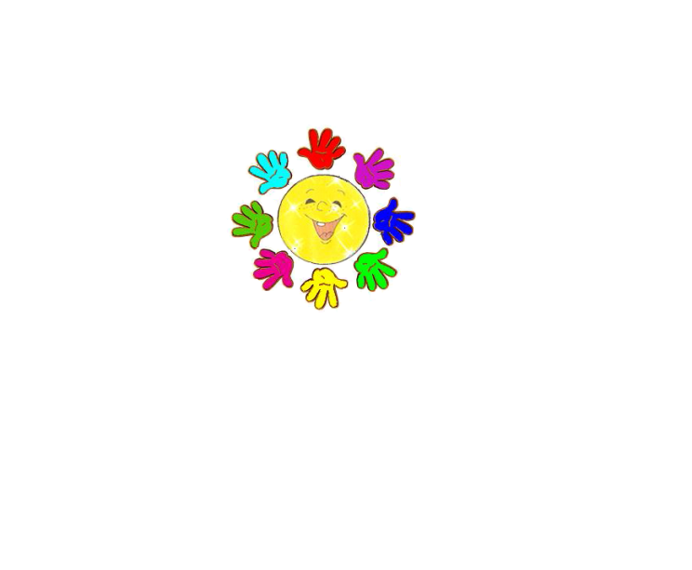
©муниципальное дошкольное образовательное учреждение
детский сад № 105

Конспект
образовательной деятельности
«Квест – игра. Найди клад»
в подготовительной группе

Составил:
Воспитатель
Иванова Д.Н.

Рыбинск, 2021

Задачи:
- закрепить с детьми понятие «деньги»;
- дать понятие: «купюра», «монета»
- познакомить с деньгами своей страны и деньгами разных стран;
- способствовать формированию коммуникативных отношений;
- развивать познавательный интерес, мышление, память, внимание и
- воображение;
Материал:
- карточки с изображением купюр, монет;
- карта-схема;
- карты с заданиями;
- книги с иллюстрациями;
- сундучок с сокровищами;
- презентация с песней о деньгах;
- монетки золотые для игры на половину детей;
- листы цветной бумаги для изготовления кошелька;
- схема изготовления кошелька;
- шкатулка для клада;
- монетки – шоколадки по количеству детей.

Ход деятельности:
- Вводная часть. Дети входят под песню «Деньги лепесточки» из мультфильма «Три котёнка».
В: — Здравствуйте, ребята! Давайте сейчас поздороваемся друг с другом. А для этого встанем в круг.
Д. Доброе утро лесам и полям! (руки вверх)
Доброе утро скажу всем друзьям! (руки в стороны)
Доброе утро, родной детский сад!
Видеть друзей своих очень я рад! (хлопают в ладоши)
Девиз нашей группы:
Капелек много, а вместе — река,
В группе детишки, все вместе – семья.
Вместе гуляем, вместе играем,
Счастливую жизнь в детсаду проживаем!
В: Молодцы! Сегодня мы с вами отправимся в увлекательное путешествие.
В: Как вы думаете, кто такие кладоискатели?
Д: (это люди, которые ищут клад)
В: Ребята, я хочу предложить вам поиграть в увлекательную
квест – игру «Найди клад», но для того, чтобы его найти, нам придется выполнять задания, которые есть на каждых станциях, которые мы с вами будет проходить.
В: У меня есть карта-схема, которая поможет нам отыскать клад. Давайте рассмотрим её. На этой карте обозначены станции, пройти через которые и выполнив задания, мы будем шаг за шагом приближаться к кладу.
II. Основная часть.
В: Итак, начинаем.
Первая станция у нас «Деньги»
В: Чтобы что-то купить в магазине, нужно за товар, что сделать?
Д: (заплатить)
В: Чем мы платим за товар?
Д: (деньгами)
В: Правильно, а вы знаете, как появились деньги?
Д: (Давно, когда еще не было денег, люди обменивались результатами своей работы друг с другом)
В: Как вы думаете, удобно это было?
Д: (нет)
В: Верно и тогда люди договорились, что обменивать товар будет легче, если использовать знаки, которые назвали – деньги. Самыми удобными деньгами оказались металлические деньги. Как их назвали?
Д: (монеты)
В: Правильно. Деньги бывают не только металлические, но и бумажные. Как их называют?
Д: (купюры)
В: Правильно. Каждое государство имеет свои деньги: в Америке – доллары, во Франции и Германии – это евро, а у нас в России – это рубли. И вот для вас первое задание.
Найдите среди карточек с изображением купюр только те, на которых изображены российские рубли.
В: А вы знаете, что слово РУБЛЬ произошло от слова РУБИТЬ.
А металлические деньги –монеты- и называем мы их КОПЕЙКОЙ. Слово КОПЕЙКА произошла из-за того, что на монете изображен всадник с копьем.
В: Молодцы! С первым заданием вы справились, теперь мы можем отправиться к следующей станции.
В: Вторая станция: «Сказки»
В: — Ребята я вам предлагаю ответить на вопросы по сказкам, а ответ найти на столе и показать её, объяснить почему выбрали эту книгу:
- Какой сказочный герой положил деньги в ямку, для того, чтоб они подросли. (Буратино)
- Где взяли деньги кот Матроскин, Шарик и Дядя Федор для покупки коровы? (выкопали клад)
- Какое сказочное животное умело изготавливать золотые монеты простым ударом копыта? (Антилопа).
- Герои каких сказок менялись на что –то? «Девочка и кувшинчик», «Петушок и бобовое зёрнышко», «Лисичка со скалочкой».
- Какой сказочный герой выполнял все желания старухи? (Золотая рыбка)
- В какой сказке сказочный персонаж периодически нёс золотые яйца? (Курочка Ряба)
- Героиня, какой сказки нашла денежную единицу и сделала выгодную покупку к своим именинам? (Муха-Цокотуха)
- В какой сказке из-за своей жадности старуха осталась у разбитого корыта? (Сказка о рыбаке и рыбке)
- Какая русская народная сказка демонстрирует эффективность коллективного труда? (Репка)
В: Молодцы! Нас ждет следующая станция.
«Разминка» «Покупка»
Мы бежали по дорожке (бег на месте)
Вдруг, порвались босоножки! (один громкий хлопок в ладоши)
Что же делать? Как нам быть? (разводим поочередно руки в стороны)
Где же обувь нам добыть? (обнять щечки ладошками и покачать головой)
Будем туфли покупать! (потопать ногами в ритм словам 4 раза)
Станем денежки считать! (потереть большим пальчиком другие пальцы, обеими руками одновременно)
Один (рубль), два, три, четыре (с размахом вскользь хлопаем правой ладонью об левую и наоборот, 4 хлопка)
Вот мы туфельки купили! (указываем ручками на обувь, выставляя на пяточку то правую, то левую ножку).
В: Третья станция: «Загадки»
1. Если хочешь в магазине,
Ты купить, к примеру, сок.
Отправляясь за покупкой,
Возьми с деньгами. (Кошелек)
2. В кошелек мы их кладем,
С ними в магазин идем. (Деньги)
3. Маленькая, кругленькая,
Из кармана в карман скачет,
Весь мир обскачет,
Ни к чему сама не годна,
А всем нужна. (Монета)
4. Мы кладем их не в платок
Мы кладем их в кошелек (деньги)
5. Коль трудился круглый год
Будет кругленьким (доход)
6. Очень вкусная витрина
Овощного (магазина)
7. И врачу, и акробату
Выдают за труд … (Зарплату).
8. Из какого аппарата
Выдаётся нам зарплата? (Банкомат)
9. Это крупный магазин,
У него не счесть витрин.
Всё найдётся на прилавке -
От одежды до булавки. (Супермаркет)
10. Всё, что в жизни продаётся,
Одинаково зовётся:
И крупа и самовар
Называются … (Товар)
11. Мебель, хлеб и огурцы
Продают нам … (Продавцы)
12. Сколько купили вы колбасы,
Стрелкой покажут вам точно … (Весы)
13. За сметану, хлеб и сыр
В кассе чек пробьёт … (Кассир)
14. Люди ходят на базар
Там дешевле весь … (Товар).
В: Четвёртая станция: двигательная игра «Покупки».
Хлопните в ладоши и скажите: «ДА», если можно купить за деньги этот товар.
Топните ногой и скажите: «Нет», если купить это нельзя.
Дом, конфеты, книгу, счастье, маму, цветы, кофту, солнце, молоко, здоровье, самолет, воздух, планету, смех, мечту, стол, велосипед.
В.: — Мы не можем купить здоровье близких и нас самих, купить счастье, удачу, дружбу. Самые важные и нужные в мире вещи не продаются и не покупаются.
А сейчас дети прочитают стихотворение «Чего нельзя купить?»
Я с утра брожу босой,
Весь обрызганный росой,
С птицей возле тополька
Воду пью из родника.
Где – то дома у метро,
Пепси – кола и ситро,
Карусели, зоосад,
Всюду вывески висят.
Если деньги накопить,
Можно многое купить –
Дом, одежду и завод,
Самолёт и пароход.
Но нельзя купить росу,
Птичье пение в лесу
И не спрятать в кошелёк
Родничок и тополёк.
В: Молодцы! Вы постарались, но до клада ещё не добрались.
В: Пятая станция: Работа с пословицами
- Ребята, послушайте пословицу про деньги:
Деньги — не грибы и зимой не растут.
- Как вы это понимаете? (Ответы) -
Правильно, деньги зарабатывают взрослые своим трудом и просто так их никто не дает. Давайте повторим эту пословицу
(воспитатель говорит пословицу еще раз — дети повторяют).
- Послушайте, какие еще есть пословицы о деньгах:
(дети называют пословицы)
- копейка рубль бережет,
- всех денег не заработаешь,
- деньги приходят и уходят,
- когда кошелек легок — на душе тяжело.
- дорог хлеб, коли денег нет.
- накопи – потом купи.
ПОДВИЖНАЯ ИГРА «МЫ МОНЕТКИ»
Дети делятся пополам. Одна половина встает полукругом – это кошелек. Остальные дети надевают золотистые круги на лентах – это монетки.
Монетки:
«Мы не детки, мы не детки,
А веселые монетки. (Идут по кругу, держась за руки.)
Звонко катимся по кругу, (Идут вприпрыжку.)
Жмемся спинками друг к другу. (Прижимаются спинкой к соседу.)
Дружно скачем: скок да скок… — (Прыгают на месте.)
И обратно в кошелек.
(Монетки-дети должны успеть запрыгнуть в кошелек, пока он не захлопнулся – дети смыкают круг.)
Игра повторяется – дети меняются ролями.
В: Молодцы! Замечательно поиграли!
В: Шестая станция: «Домик, в котором живут деньги»
В: Ребята, вы все знаете из мультфильма, что Буратино на Поле чудес в «Стране Дураков» закопал в землю пять золотых монет и ждал, когда из них вырастет дерево с целой кучей денег.
Хочу спросить у вас:
- Вырастут ли деньги?
- Где они могут «расти»?
- Куда Буратино надо было положит деньги? (ответы детей)
В: У каждой монеты — есть дом, в котором они живут. Давайте и мы с вами сделаем кошелечек из бумаги, чтобы прятать в него свои монеты.
Изготовление, детьми кошелечка используя схему.
В: Молодцы ребята. Красивые кошелечки у вас получились.
В: А сейчас посмотрите на схеме, где лежит клад и найдите его
(задание на ориентирование в пространстве музыкального зала)
В: Ну вот вы и нашли клад
(сундучок в котором лежат монеты-шоколадки)
III. Заключительная часть.
Рефлексия.
В: Молодцы! Скажите, вам понравилась наша игра?
Что мы с вами искали?
А как называют людей, которые ищут клад?
Так мы с вами кто сегодня были?
Скажите, как называются металлические деньги?
А как называются бумажные деньги?
В Америке как называются деньги?
А во Франции и Германии?
А у нас в России?
Молодцы!
(Дети получают монеты-шоколадки)
Дети:
А теперь мы улыбнемся,
Дружно за руки возьмемся.
И друг другу на прощанье
Мы подарим пожелание –
Знания ищи всегда
Умным станешь ты тогда!

